(заметка в школьную газету
о проведенном мероприятии для родителей в форме круглого стола)
«Мы желаем добра и радости тем, с кем общаемся. Наше сердце открывается для искренних и добрых людей…» - такими приветственными словами педагог-психолог встретила родителей и пригласила их на дискуссию за круглый стол. Для создания непринужденной обстановки, положительного настроя на плодотворное сотрудничество с участниками проведены мини-тренинги, релаксационные упражнения. Впереди родителей ожидал серьезный разговор «Как научить ребенка быть добрым и заботливым?», «Как воспитать важнейшие человеческие качества – отзывчивость, вежливость, щедрость, открытость, готовность помочь ближнему?». Для решения данных проблемных вопросов предложен поучительный фильм-притча «Увенчанный огнем» (сценарист и режиссер Майк Дако), который вызвал у участников сильные чувства. Каждый в сюжете увидел для себя что-то новое: свой смысл, свой подтекст, собственную историю и даже свою философию. Долго не умолкали споры. Одни говорили - фильм о дружбе, помощи, взаимовыручке и поддержке. Другие утверждали - о самопожертвование, предательстве, измене «Добру». Но всё ж со временем выявились точки соприкосновения: «Огонь – это тепло души, это доброта. Он не разрушает и не уничтожает, а согревает и заботиться, не оставляет без помощи нуждающихся. Забота всех небезразличных о тех, кому плохо и тяжело. «Свет» и «Тепло» становиться сутью всей жизни». Как тут не скажешь, что тема беседы - хорошая пища для дальнейшего осознания!
Продолжая разговор с родителями о важности проявления человеческих отношений, как забота о других людях, психолог прочла текст из книги Дмитрия Сергеевича Лихачева «Заветное» «Этажи заботы». Каждый из родителей имел возможность раскрыть составляющие понятий «доброта», «забота», «милосердие». Выполнив рисунок: как он проявляет заботу и о ком, родители перешли к «строительству» большого здания с этажами «заботы» из «кирпичиков» - рисунков, продемонстрированные и прокомментированные участниками встречи. Как нельзя лучше к общему дому подошли великие слова Д.С. Лихачева «Забота – вот то, что объединяет людей, крепит память о прошлом, направлена целиком на будущее!»
Ролевое проигрывание проблемных ситуаций подтвердило: мы взрослые – пример для подражания. Поэтому, необходимо относиться к ребенку с теплом и заботой, дарить ему минуты радости и счастья. Ребенок как цветок: он поворачивается ко всему теплому, светлому. И это добро должно обязательно исходить от родителей. Если ребенок чувствует во взрослом доброго, ласкового, справедливого человека, он и сам будет таким же.
Родителями предложены правила по воспитанию заботливого и милосердного ребенка. Вот некоторые из них:
- Создавать и постоянно поддерживать в своей семье атмосферу любви и доброты, милосердия и взаимопомощи.
- Важно читать ребенку в детстве поучительные сказки со счастливым концом, в которых добро всегда побеждает зло.
- Приучать ребенка заботиться о других: о младших сестренках и братишках, о домашних питомцах, о бабушках и дедушках.
- Быть всегда внимательным к людям, которые его окружают.
- Научить помогать и защищать слабых, делиться чем-либо, учить слушать и понимать других.
- Поощрять ребенка за правильные поступки, давая ему понять, что люди на добрые дела всегда отвечают благодарностью.
В завершении работы круглого стола психологом выражено пожелание родителям:
Пусть путь по тропинке родительской любви не заканчивается, шагайте вместе со своими детьми с любовью, заботой и надеждами!
Пусть доброта, забота и удача
всегда блистают на твоём пути!
Чтобы всегда хотелось что-то сделать
и в позитиве к доброте прийти!
Хоть иногда бывает очень трудно
и хочется куда-то взять уплыть…
Нам нужно понимать:
Возможность в наших силах
Добрее и заботливее быть!!!

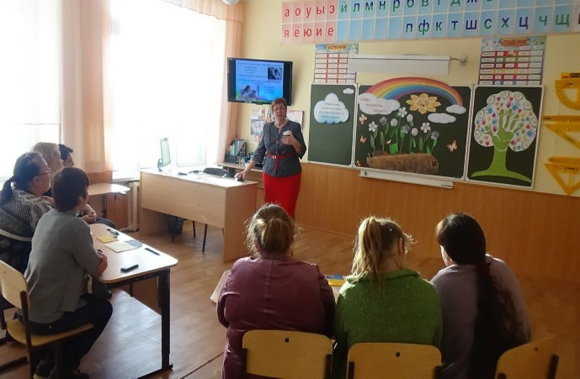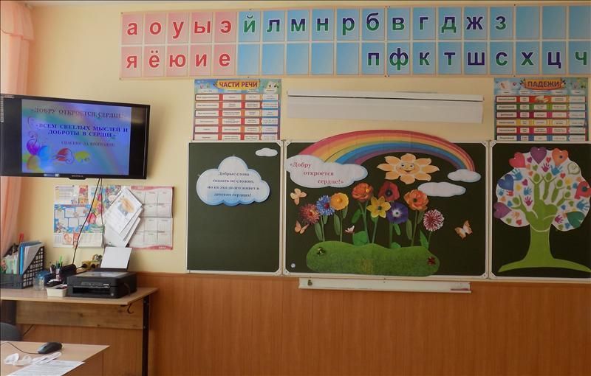

08.11.2018г. Круглый стол для родителей
проводила педагог-психолог Рагулина Л.Д.

